**加强制度宣讲，规范执行标准，提升管理能级**

——管理系开展计算机机房管理制度宣讲活动

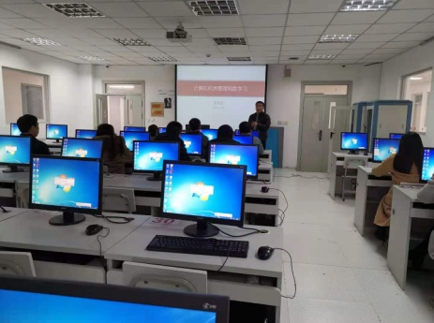为进一步推进依法治校进程，把依制、依规管理落实到日常教育教学过程中，确保院校计算机机房在安全、稳定、高效的状态下运行，促进计算机教育教学资源的合理有效使用，更好地保证教学质量活动，管理系组织召开了“加强制度宣讲，规范执行标准，提升管理能级”为主题的计算机机房管理制度宣讲活动。管理系党政领导、机房管理员杨磊、唐莹老师，以及全体在机房和实训室上课的任课老师，参加了这次会议。

管理系党政领导以依法治校为出发点，要求大家认真学习机房管理制度，把制度的执行落实计算机教学的各个环节，同时希望所有承担计算机教学的教师，从发展的角度多对管理系计算机机房管理多提宝贵意见。

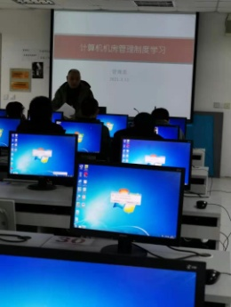为了让每一位教师充分了解计算机机房的各项管理规范，杨磊老师细致地讲解了课前，课中以及课后的注意事项，强调务必加强学生管理，不允许带食品进入机房和实训室，上课期间管理学生注意爱护各项设施设备，并做好登记和记录，课间加强巡逻管理，课后务必保证关闭机器电源，桌椅排放整齐，门窗关闭等各方面卫生安全工作。

所有任课教师认真学习了管理制度，并且沟通了计算机机房在使用时候的一些希望改进的地方。大家都表示要互相理解互相支持，共同维护安全卫生的教学环境，为学生上课提供坚强的保障。

唐莹（文/摄）

2021.3.12